КГСОУ «Канская специальная (коррекционная) общеобразовательная школа- интернат VIII вида»

Урок письма и развития речи

Тема: «Твёрдые и мягкие согласные»

3 класс

Составитель: Прокопенко М.С.
учитель начальных классов
10 разряд по ЕТС

г. Канск
2010 год

Цель: отработка навыков учащихся по определению твёрдых и мягких согласных звуков и букв устно и письменно.
Задачи:
образовательная – вырабатывать умения уч- ся различать слова с твёрдыми и мягкими согласными устно и письме. Формировать умение применять правило для обозначения твёрдости и мягкости соответствующими буквами ( а – я, о – е, у- ю, ы- и).
коррекционная – развивать фонематический слух учащихся, словесно- логическое мышление через разгадывание загадок, развитие умения обобщать, выделять полученные знания по теме, развивать память, внимание, связную речь учащихся.
воспитательная – воспитывать положительную мотивационную сферу к учебной деятельности.
Ход урока.
- Орг. Момент.
- Ребята, к нам на урок пришли гости, чтобы посмотреть, как вы умеете работать на уроке, отвечать полными ответами на вопросы и красиво, аккуратно писать.
Улыбнитесь гостям ребята, подарите свою улыбку друг другу и подарите мне.
Тихонько садимся за свои рабочие места и настраиваемся на работу.
- Постановка темы урока. Сегодня на уроке мы отправимся в гости в один город, а в какой вы должны догадаться сами.
Я буду загадывать загадки, а вы должны отгадывать их и произнести первый звук в слове?
Не похож на человечка, Когда за грибами
Но имеет он сердечко Ты в рощу идёшь
И работе круглый год Её непременно
Он сердечко отдает С собою берешь (Корзина)
Пишет, когда диктует,
Он и чертит, и рисует
А сегодня вечерком
Он раскрасит мне альбом. (Карандаш)

Наступили холода. В лесу на ветке она сидит
Обернулась в лёд вода. Одно "ку-ку" она твердит,
Длинноухий зайка серый Года она нам всем считает,
Обернулся зайкой белым. Птенцов своих она теряет.
Перестал медведь реветь: Ку-ку" то там -то тут,
В спячку впал в бору медведь. Как птицу эту зовут?
Кто скажет, кто знает, (Кукушка)
Когда это бывает?
(Зима)
Скачет по болоту Декабрь, январь, февраль-
Зелёная квакушка. это зимние…. (Месяцы)
Зелёненькие ножки,
Зовут её ... (Лягушка)

(Отгадки вывешиваются на доску в два столбика: в первый столбик слова в начале слова с твёрдыми согласными, а во второй - слова в начале слова с мягкими согласными)
Карандаш Зима
Корзина Лягушка
Кукушка Месяц
- Как вы думаете, почему я отгадки разделила на два столбика? (В первом столбике в начале слова твердый согласный, а во втором мягкий).
- Кто догадался, к кому мы идём в гости? (В город к твёрдым и мягким согласным.) (На доску вывешивается наглядность).
Твёрдые и мягкие согласные
Улица твёрдых согласных Улица мягких согласных
(а, о, у, ы) (е, ё, и, ю, я)
-Вы знаете, что гласные буквы дружат с согласными, постоянно ходят к ним в гости. И очень часто путают к кому идут.
-Давайте поможем разобраться в этом?
-Какие гласные ходят в гости к твёрдым? (а, о, у, ы повесить на доску).
-А какие к мягким? (е, ё, и, ю, я повесить на доску) Верно, ребята! Молодцы!
-Кто может мне рассказать правило? (уч- ся рассказывают правило).
Жители города приготовили для вас задания, вы должны их верно, аккуратно выполнить. Прежде чем приступим выполнять, разомнем наши пальчики.
- Пальчиковая гимнастика
Я хочу построить дом руки над головой «домиком»
Чтоб окошко было в нем руки перед глазами, концы пальцев рук сомкнуты
Чтоб у дома дверь была ладони повёрнуты к себе, сомкнуты боковыми частями
Рядом чтоб сосна росла пальцы растопырены
Чтоб вокруг забор стоял руки перед собой кольцом, пальцы соединены
Пёс ворота охранял одна рука пёс
Чтоб на травке жил жучок пальцы другой руки изображают жучка
Бегал быстрый паучок перебирают пальцами пальцы другой руки
Солнце было вверх руки
Дождик шёл стряхивают руками
И тюльпан в саду расцвел руки от предплечья, изображая тюльпан

- Работа в тетради. Посмотрите, что я вам прописала? Показ.
- На первой строчке какие гласные? (А, О, У, Ы).
- На второй? Е, Ё, И, Ю, Я.
- Как прописываем показ? (красиво, аккуратно)
Далее дети записывают число, классная работа.
- Словарная работа.
- Ребята, выпишите из отгадок словарные слова. Первый вариант выписывает слово в котором только твёрдые согласные, второй вариант, слово с мягкими согласными, а затем все – слово, где есть твёрдые и мягкие согласные. (дети выписывают)
- Составьте предложение со словарным словом, которое обозначает емкость, в которую можно положить овощи, фрукты, грибы. (Корзина)
(Самое лучшее записывается, один человек у доски, подчеркивают твёрдые и мягкие согласные).
Итог. -Какие словарные слова выписали?
- Какие буквы подчеркивали и как?
-После твердых согласных, какие буквы пишем?
-После мягких?
-Кто напомнит, в каком городе мы в гостях?
- Динамическая пауза.
(Дети выходят из- за парт). Я буду называть слова, а вы внимательно слушать. Если в слове первый звук твёрдый согласный, вы твёрдо ступаете на ногах, если мягкий, то мягко ступаем.
(мяч, лев, лук, месяц, заяц, белка, гора, ворона, ветер)
Молодцы, верно, справились с заданием!
- А теперь жители страны твёрдых и мягких согласных хотят проверить, как вы умеете писать слова с твёрдыми и мягкими согласными.
- Самодиктант. Я буду читать парами предложения, но не до конца. А вы будете их заканчивать. Слушайте внимательно, слова называйте правильно. Их вы будете записывать
Я сотру со шкафа пыль. Я кисель сегодня пил.
Около школы растёт фруктовый сад. Рядом со мной на скамейку сядь.
От мороза красный нос. Я дрова для печки нёс.
(Перед чтением каждых двух предложений раздаю слабым учащимся карточки с парами слов для этих предложений. Всему классу помогаю найти нужное слово, не отвергая правильных ответов, и напоминая, что слово должно быть похоже на то, которое уже записано. Учащиеся по одному называют конец предложения и записывают слова на доске и в тетрадях. Слова пишут в два столбика. Каждое слово анализирует, подчеркивают одной чертой твёрдые согласные, двумя- мягкие. Называют гласные буквы, приводят доказательство. (Например, пишется и, потому что пь- мягкий согласный.
Далее подвожу учащихся к выводу. Предлагаю несколько заданий: «Назовите согласные, которые вы подчеркнули в словах первого столбика. Какие они: твёрдые или мягкие? Скажите, какие гласные буквы вы написали после твёрдых согласных, какие после мягких?». В результате этого запись на доске и в тетрадях получает следующий вид)
пыль ы пил и
сад а сядь я
нос о нёс ё
Итог. – Кто назовёт гласные буквы, которые пишутся после твёрдых согласных?
- Какие буквы пишутся после мягких согласных?

- Физминутка.
Мы работали отлично
Отдохнуть не прочь сейчас
И зарядка нам привычно
На урок приходит в класс
Выше руки, выше пятки,
Улыбнись веселей!
Мы попрыгали как зайки,
Сразу стали всех бодрей!
Потянулись и вздохнули
Отдохнули?
Отдохнули!
- Работа с учебником.
Жители страны теперь хотят посмотреть, как вы умеете правильно выполнять упражнения, которые есть в учебнике.
Стр. 76 упр. 17.
Разбирается задание. Читают по ролям стихотворение. В тетрадь записываются только ответы мышки. Подчеркивают твёрдые и мягкие согласные.

- Итог урока.
- В каком городе мы были в гостях?
- На каких улицах побывали? (твёрдых и мягких согласных)
- Какие задания подготовили для вас жители этой страны?
- Какие сложные для вас были задания?
- Какие согласные мы учили различать сегодня?
- Какие гласные вы писали после твёрдых согласных, какие - после мягких?

- Комментирование выставление оценок.

- Домашнее задание (Повторить правило написания твёрдых и мягких согласных)

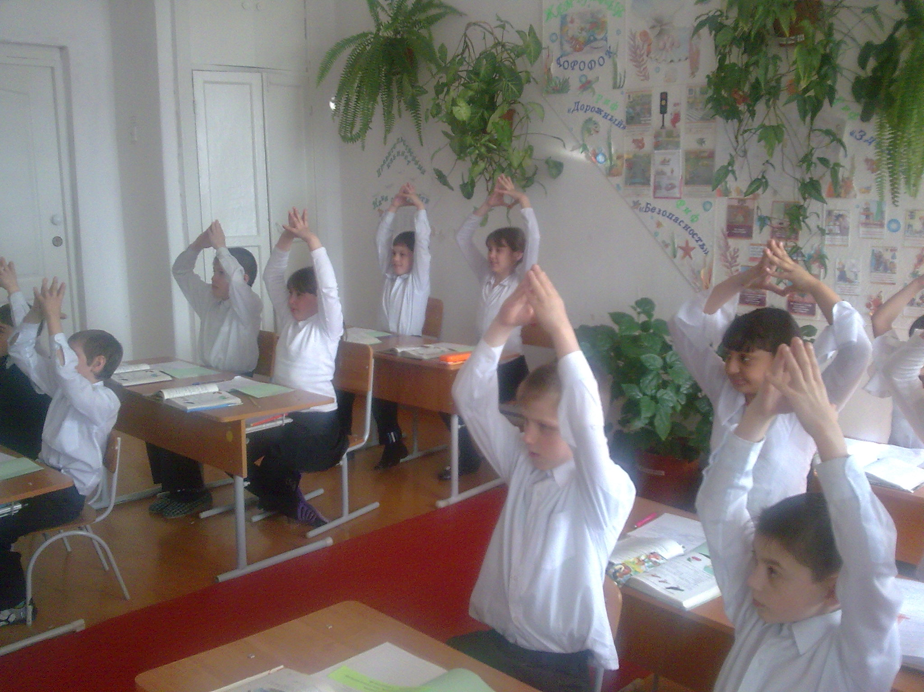

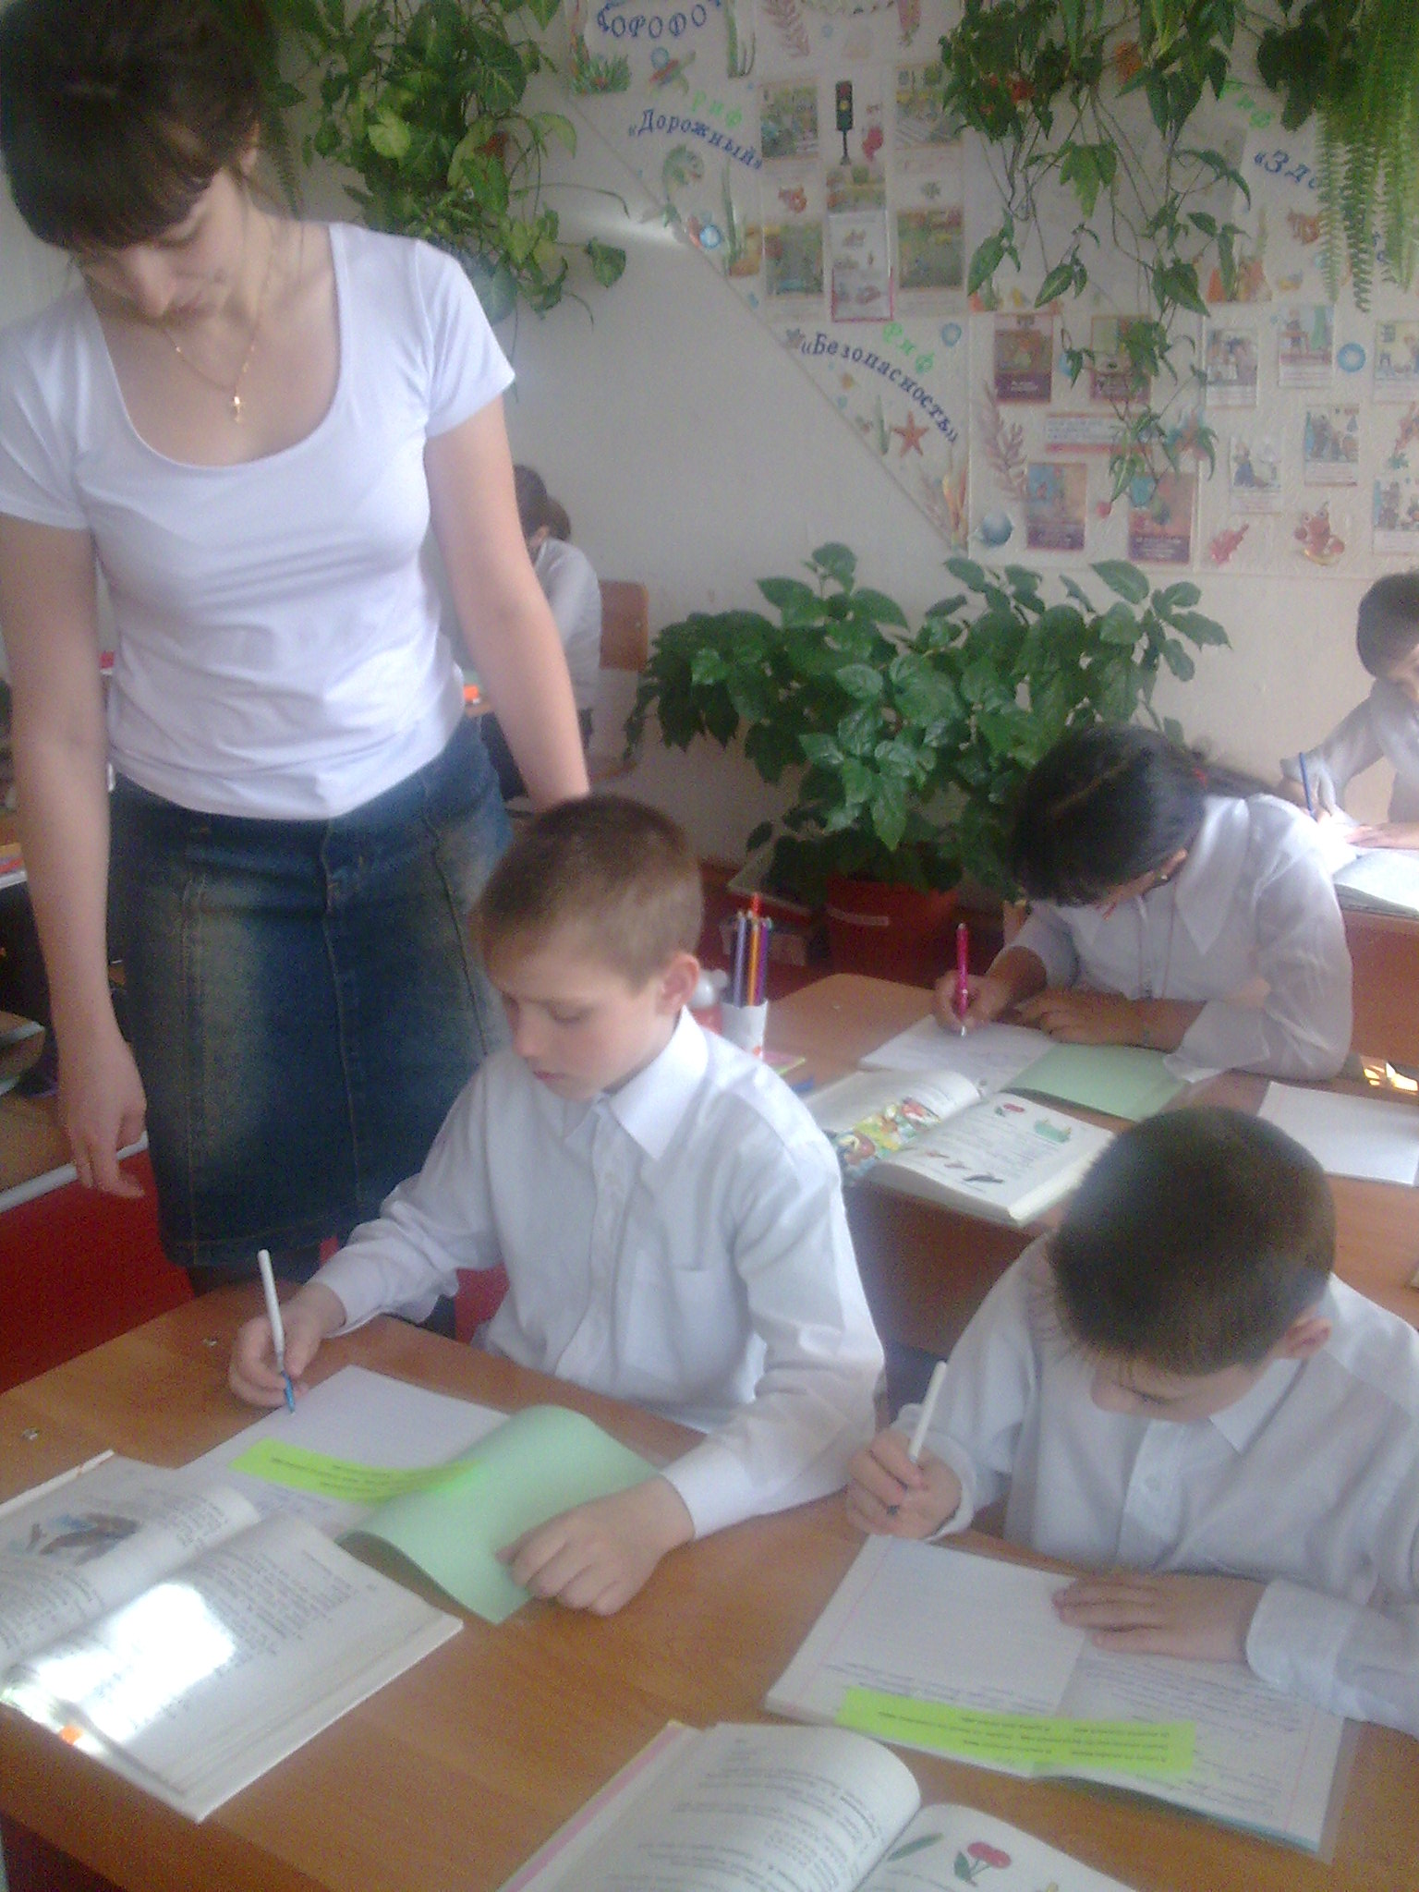

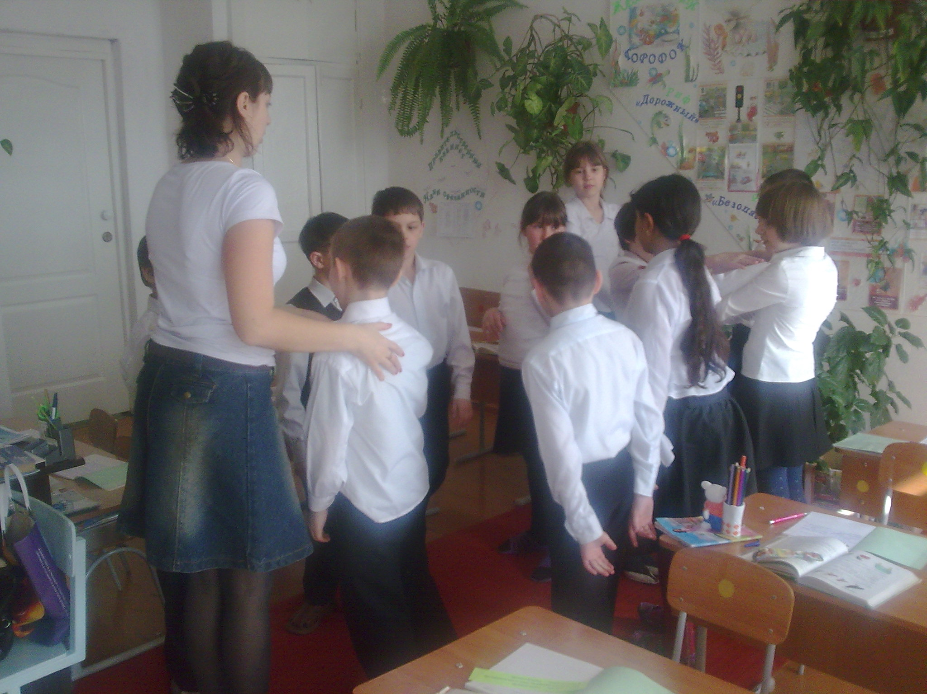

Список используемой литературы:

- «Русский язык» , А.К. Аксёнова, Н.Г. Галунчикова, изд. «Просвещение», 2001 год.
- Русский язык.. Занятия по развитию речи Трушина В.П. 2009 год.
- Как повысить грамотность учащихся. Парамонова Л.Г. , 2005 год

